Universidade Federal do Rio Grande do Norte
IMD-0039 - Estrutura de Dados Basicas II
Profa. Ligia Borges

Trabalho 1 - Analise Empirica de Algoritmos
Comparacao empirica entre Smith-Waterman (alinhamento local) e Needleman-Wunsch (alinhamento global) para alinhamento de sequencias de DNA

Integrantes do grupo:
[ Nome completo - matricula ]
[ Nome completo - matricula ]
[ Nome completo - matricula ]
[ Nome completo - matricula ]

Natal, [ data de entrega ]

1. Introducao
O tema escolhido por este grupo foi o alinhamento de sequencias biologicas (bioinformatica), um problema classico que consiste em comparar duas sequencias de DNA, RNA ou proteinas para identificar regioes de similaridade. Esse problema e resolvido por diferentes algoritmos de programacao dinamica, que variam principalmente na forma como tratam o alinhamento: de ponta a ponta (global) ou restrito a melhor sub-regiao (local).
Foram selecionados dois algoritmos amplamente utilizados e relacionados entre si: o algoritmo de Smith-Waterman, que realiza alinhamento local, e o algoritmo de Needleman-Wunsch, que realiza alinhamento global. Ambos resolvem o mesmo tipo de problema (comparacao de sequencias) por meio de programacao dinamica com uma matriz de pontuacao, mas respondem a perguntas diferentes: o Smith-Waterman busca a melhor sub-regiao de similaridade entre as sequencias, enquanto o Needleman-Wunsch busca o melhor alinhamento considerando as sequencias inteiras.
O objetivo deste trabalho e investigar empiricamente como o tempo de execucao desses dois algoritmos cresce em funcao do tamanho da entrada, comparando o comportamento observado com a complexidade assintotica teorica esperada, O(n^2) para ambos os casos.

2. Algoritmos e Fontes

2.1 Algoritmo A - Smith-Waterman (alinhamento local)
- Problema resolvido: encontrar a melhor sub-regiao de similaridade (alinhamento local) entre duas sequencias.
- Contexto de aplicacao: bioinformatica - comparacao de sequencias de DNA/proteinas, busca por dominios conservados.
- Complexidade esperada (indicada na fonte e verificada pela estrutura do algoritmo): O(m*n), onde m e n sao os comprimentos das sequencias.
- Fonte/referencia completa: SMITH, T. F.; WATERMAN, M. S. Identification of common molecular subsequences. Journal of Molecular Biology, v. 147, n. 1, p. 195-197, 1981.
- Link do codigo/repositorio: [ inserir link do repositorio do grupo, se houver ]

2.2 Algoritmo B - Needleman-Wunsch (alinhamento global)
- Problema resolvido: encontrar o melhor alinhamento considerando as duas sequencias por completo (alinhamento global).
- Contexto de aplicacao: bioinformatica - comparacao de sequencias completas, filogenia, montagem de genomas.
- Complexidade esperada: O(m*n), mesma ordem do Smith-Waterman, pois ambos preenchem uma matriz de tamanho (m+1) x (n+1).
- Fonte/referencia completa: NEEDLEMAN, S. B.; WUNSCH, C. D. A general method applicable to the search for similarities in the amino acid sequence of two proteins. Journal of Molecular Biology, v. 48, n. 3, p. 443-453, 1970.
- Link do codigo/repositorio: [ inserir link do repositorio do grupo, se houver ]

2.3 Pergunta da comparacao
Como os dois algoritmos resolvem problemas semelhantes (comparacao de sequencias) usando a mesma tecnica de programacao dinamica com matriz (m+1) x (n+1), a pergunta que guia a comparacao e: os dois algoritmos crescem na mesma ordem O(n^2) na pratica, ou diferencas na implementacao (por exemplo, a operacao adicional de reset a zero do Smith-Waterman) produzem uma diferenca de tempo mensuravel entre eles, mesmo pertencendo a mesma classe de complexidade?

3. Metodologia

3.1 Adaptacao do codigo
O codigo do Smith-Waterman foi obtido pronto (implementacao em Python que preenche a matriz de programacao dinamica e retorna apenas a maior pontuacao encontrada, sem reconstruir o alinhamento via traceback). Para permitir a comparacao, o Needleman-Wunsch foi implementado seguindo a mesma estrutura de codigo (mesma linguagem, mesmas variaveis de match/mismatch/gap e mesmo formato de matriz), alterando apenas as duas diferencas conceituais entre os algoritmos: (1) a inicializacao da primeira linha e coluna da matriz, que no alinhamento global acumula a penalidade de gap em vez de comecar em zero; e (2) a ausencia do reset para zero na atualizacao de cada celula, ja que o alinhamento global aceita valores negativos. O traceback tambem nao foi implementado em nenhum dos dois algoritmos, pois o objetivo do experimento e medir o custo do preenchimento da matriz O(m*n), que e a etapa que domina o tempo de execucao.

3.2 Definicao do tamanho da entrada n
Neste experimento, n representa o comprimento de cada uma das duas sequencias de entrada. As duas sequencias sao geradas com o mesmo comprimento (m = n), sobre o alfabeto de nucleotideos {A, C, G, T}, o que faz o custo teorico de ambos os algoritmos ser O(n^2).

3.3 Geracao das entradas e repeticoes
- Valores de n testados: 50, 100, 200, 400, 800, 1200, 1600 e 2000.
- Para cada valor de n, foram geradas 8 repeticoes com pares de sequencias aleatorias novas (gerador com semente fixa = 42, para reprodutibilidade).
- A geracao das sequencias aleatorias NAO entra no tempo medido, pois nao faz parte do algoritmo de alinhamento.
- Os dois algoritmos foram executados sobre exatamente o mesmo par de sequencias em cada repeticao, garantindo uma comparacao justa.

3.4 Medicao do tempo
- O tempo de cada execucao foi medido com time.perf_counter() (Python), que tem alta resolucao e nao e afetado por ajustes do relogio do sistema.
- Para cada n, calculou-se a media e o desvio padrao das 8 repeticoes.
- Todas as medicoes foram realizadas na mesma maquina, no mesmo ambiente (Python 3.12), evitando executar outros processos pesados durante os testes.
- Parametros de pontuacao usados em ambos os algoritmos: match = +2, mismatch = -1, gap = -1 (mantidos identicos para nao introduzir diferencas de tempo por conta dos parametros).

4. Analise Teorica da Complexidade
Os dois algoritmos seguem a mesma estrutura de programacao dinamica: constroem uma matriz de tamanho (m+1) x (n+1) e preenchem cada celula com base nas celulas vizinhas (diagonal, acima e a esquerda).
- Operacao principal: o calculo do valor de matriz[i][j] (algumas comparacoes e somas, mais um max entre 3 ou 4 valores).
- Numero de vezes que a operacao principal e executada: uma vez para cada par (i, j), com i variando de 1 a m e j de 1 a n, ou seja, m*n vezes.
- Dependencia de n: como as duas sequencias tem o mesmo tamanho (m = n), o numero de operacoes cresce proporcionalmente a n*n = n^2.
- Ordem assintotica esperada: O(n^2) para os dois algoritmos.
Justificativa: nao existe nenhum laco adicional dependente de n fora do laco duplo de preenchimento da matriz - a diferenca entre o Smith-Waterman (reset a zero e rastreio do maior valor global) e o Needleman-Wunsch (inicializacao da borda com penalidades de gap e ausencia do reset) altera apenas o custo constante de cada iteracao (numero de comparacoes por celula), nao a ordem de crescimento. Por isso, a expectativa teorica e que ambos cresçam segundo a mesma curva O(n^2), com o Smith-Waterman apresentando uma constante um pouco maior devido a comparacao extra com zero e a atualizacao do max_score.

5. Resultados
A tabela abaixo apresenta o tempo medio de execucao (em segundos) e o desvio padrao das 8 repeticoes, para cada algoritmo e cada tamanho de entrada n.
n | Needleman-Wunsch (global)  media (s) | Needleman-Wunsch (global)  desvio (s) | Smith-Waterman (local)  media (s) | Smith-Waterman (local)  desvio (s)
50 | 0.0005 | 0.0000 | 0.0005 | 0.0000
100 | 0.0019 | 0.0000 | 0.0021 | 0.0000
200 | 0.0076 | 0.0001 | 0.0085 | 0.0001
400 | 0.0330 | 0.0002 | 0.0359 | 0.0006
800 | 0.1630 | 0.0439 | 0.1666 | 0.0233
1200 | 0.6554 | 0.0227 | 0.7116 | 0.0261
1600 | 1.2226 | 0.0671 | 1.3118 | 0.0877
2000 | 1.9854 | 0.2010 | 2.0756 | 0.1680

Grafico 1 - Tempo de execucao em funcao do tamanho da entrada n:
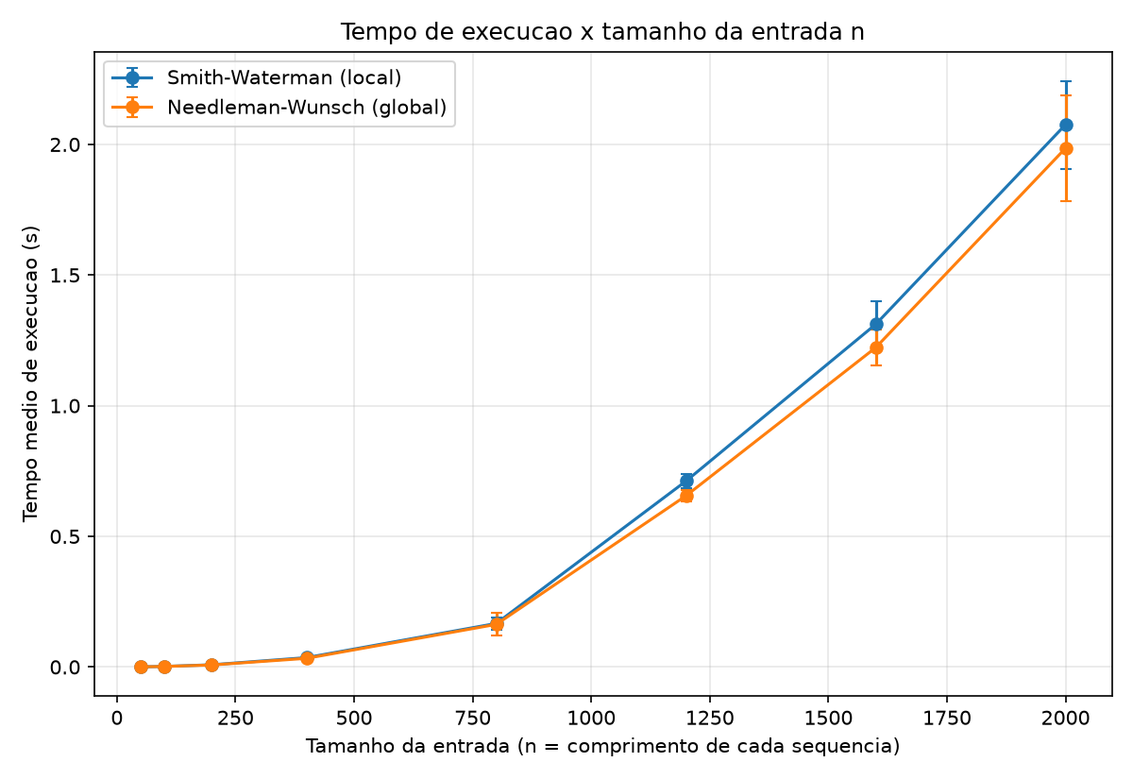

Grafico 2 - Comparacao entre o crescimento empirico e a curva teorica O(n^2), ajustada por minimos quadrados (t = c*n^2) para cada algoritmo:
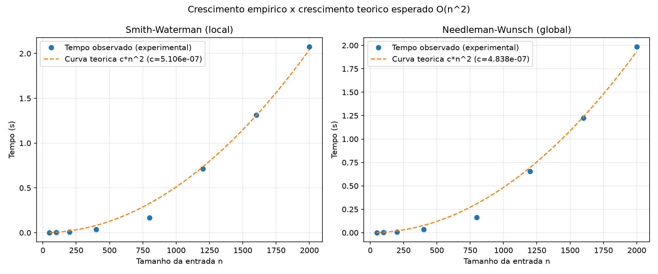

5.1 Interpretacao
- Eixo x: tamanho da entrada n (comprimento de cada sequencia). Eixo y: tempo medio de execucao, em segundos.
- n foi definido dessa forma porque o custo do algoritmo depende diretamente do produto dos comprimentos das duas sequencias comparadas; usando m = n, o crescimento fica uma funcao de uma unica variavel, facilitando a comparacao com O(n^2).
- O tempo cresce de forma consistente com uma parabola: ao dobrar n (por exemplo, de 200 para 400, ou de 400 para 800), o tempo aproximadamente quadruplica, como esperado para O(n^2).
- Os dois algoritmos crescem essencialmente na mesma taxa (mesma ordem O(n^2)); o Needleman-Wunsch foi, em media, entre 4% e 8% mais rapido que o Smith-Waterman em quase todos os tamanhos de entrada, o que e compativel com sua operacao por celula ligeiramente mais simples (max entre 3 valores e sem a comparacao adicional com zero nem a atualizacao do max_score global).
- O comportamento e compativel com a teoria: a curva ajustada c*n^2 acompanha de perto os pontos experimentais em quase todos os tamanhos de entrada.
- O ponto n = 800 aparece ligeiramente abaixo da curva teorica para os dois algoritmos, um desvio pontual provavelmente causado por variacao do ambiente de execucao (outros processos do sistema operacional ativos no momento da medicao), e nao por uma mudanca real de complexidade - os pontos vizinhos (n = 400, 1200, 1600 e 2000) voltam a acompanhar a curva de perto.

6. Discussao: Teoria x Pratica
O crescimento observado e compativel com a complexidade teorica O(n^2) esperada para os dois algoritmos: o ajuste por minimos quadrados de uma curva c*n^2 aos dados experimentais descreve bem a tendencia observada em toda a faixa de n testada (50 a 2000).
Como os dois algoritmos pertencem a mesma classe de complexidade, a diferenca entre eles nao aparece na ordem de crescimento, mas na constante multiplicativa: o Smith-Waterman e consistentemente um pouco mais lento que o Needleman-Wunsch, e essa diferenca (em termos absolutos) aumenta com n, exatamente como esperado quando duas funcoes de mesma ordem tem constantes diferentes (c1*n^2 e c2*n^2 se afastam em valor absoluto conforme n cresce, mesmo que a razao entre elas permaneça praticamente constante).
Para valores pequenos de n (ate cerca de 200), o tempo de execucao dos dois algoritmos e muito proximo e dominado por overhead do interpretador Python (chamadas de funcao, alocacao de listas), o que pode mascarar levemente a diferenca teorica esperada nessa faixa. A diferenca relativa entre os algoritmos fica mais estavel e evidente a partir de n = 400.
O desvio pontual observado em n = 800 (tempo abaixo do previsto pela curva teorica) reforca um ponto importante levantado no enunciado: a analise assintotica descreve o crescimento esperado, mas o tempo medido depende tambem da implementacao e do ambiente de execucao (escalonamento do sistema operacional, coleta de lixo do Python, outros processos rodando na maquina). Esse tipo de ruido e esperado em medicoes de tempo real e nao invalida a conclusao geral, que e sustentada pelo comportamento consistente em todos os demais pontos.

7. Conclusao
- O experimento confirmou empiricamente que tanto o Smith-Waterman (alinhamento local) quanto o Needleman-Wunsch (alinhamento global) crescem em tempo de execucao segundo O(n^2), compativel com a analise teorica baseada no laco duplo de preenchimento da matriz de programacao dinamica.
- Apesar de resolverem problemas conceitualmente diferentes (melhor sub-regiao vs. alinhamento completo), os dois algoritmos tem custo assintotico identico, e a diferenca observada entre eles se limita a uma constante multiplicativa (Needleman-Wunsch cerca de 4-8% mais rapido), decorrente de pequenas diferencas na operacao executada em cada celula da matriz.
- Principal limitacao: os testes foram realizados em uma unica maquina, com uma unica linguagem (Python) e um unico gerador de entradas aleatorias; o overhead do interpretador Python pode ampliar constantes que, em uma implementacao compilada (C/C++), seriam menores, embora a ordem de crescimento O(n^2) devesse se manter.
- Outra limitacao e a ausencia do traceback (reconstrucao do alinhamento) nas duas implementacoes, o que foi uma escolha deliberada para isolar o custo O(m*n) do preenchimento da matriz, mas significa que o tempo total de um alinhamento completo (com traceback) seria um pouco maior, ainda que sem alterar a ordem assintotica.
- Trabalhos futuros poderiam estender o experimento para valores maiores de n, repetir as medicoes em maquinas diferentes para reduzir o ruido observado, e comparar tambem com uma versao otimizada (por exemplo, com bandas restritas ou vetorizacao com numpy) para observar o impacto de otimizacoes de implementacao sobre a constante, sem mudar a ordem assintotica.

8. Referencias
- SMITH, T. F.; WATERMAN, M. S. Identification of common molecular subsequences. Journal of Molecular Biology, v. 147, n. 1, p. 195-197, 1981.
- NEEDLEMAN, S. B.; WUNSCH, C. D. A general method applicable to the search for similarities in the amino acid sequence of two proteins. Journal of Molecular Biology, v. 48, n. 3, p. 443-453, 1970.
- [ inserir demais fontes utilizadas pelo grupo, se houver ]

9. Uso de Inteligencia Artificial
Conforme exigido no enunciado, o uso de IA em todas as etapas deve ser citado. Este trabalho utilizou o assistente de IA Claude (Anthropic) como apoio nas seguintes etapas: (1) organizacao da estrutura do experimento e do script de medicao de tempo; (2) implementacao do algoritmo de Needleman-Wunsch a partir da logica do Smith-Waterman fornecido pelo grupo; (3) geracao dos graficos de resultados; e (4) redacao inicial deste relatorio, posteriormente revisada pelo grupo. [ Ajustar esta secao conforme o uso real de IA feito pelo grupo. ]

